Evidencia gráfica explicativa de consultas implementadas en proyecto Final

* 1. Tres consultas de tipo resumen.

**Suma totales de ventas:**

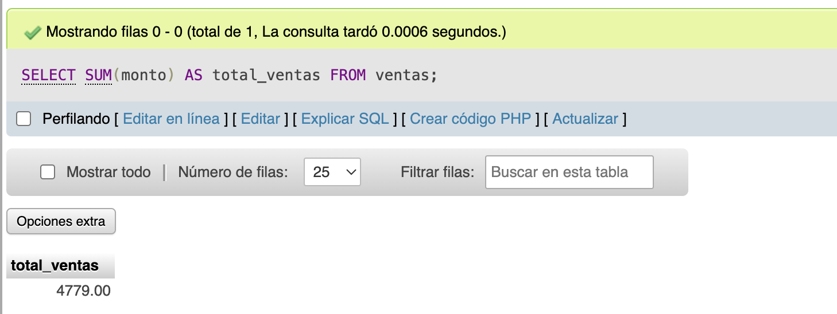

**Promedio de ventas por empleado:**

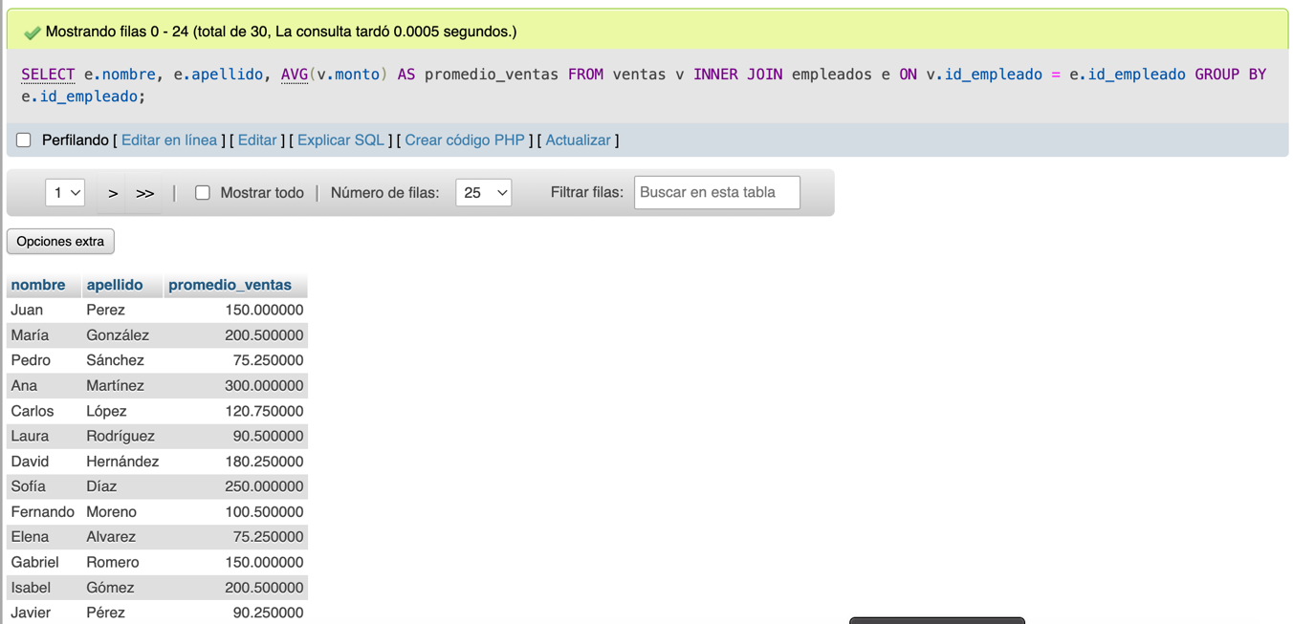

**Total, de nómina pagada:**

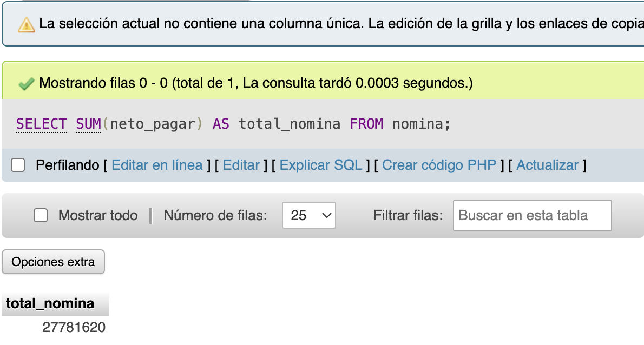

Estas consultas te proporcionarán una visión general de las ventas totales, el promedio de ventas por empleado y el total de nómina pagada.

* 1. Tres consultas multitablas que incluyan 2 tablas

**Detalles de ventas y empleados:** Esta consulta te dará detalles sobre las ventas realizadas, incluyendo la fecha, el monto y el nombre y apellido del empleado que las realizó.

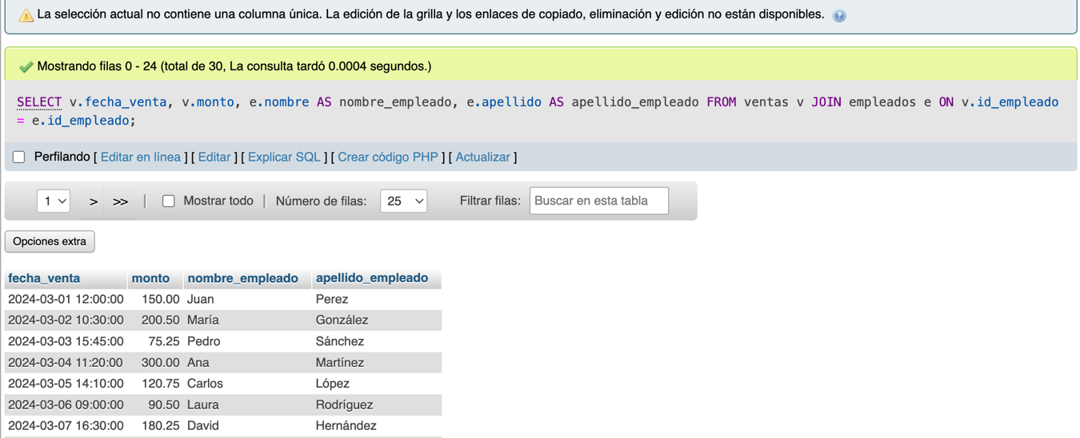

**Detalles de pedidos y clientes:** Esta consulta te mostrará detalles sobre los pedidos realizados, incluyendo la fecha, el total y el nombre y apellido del cliente que realizó el pedido.

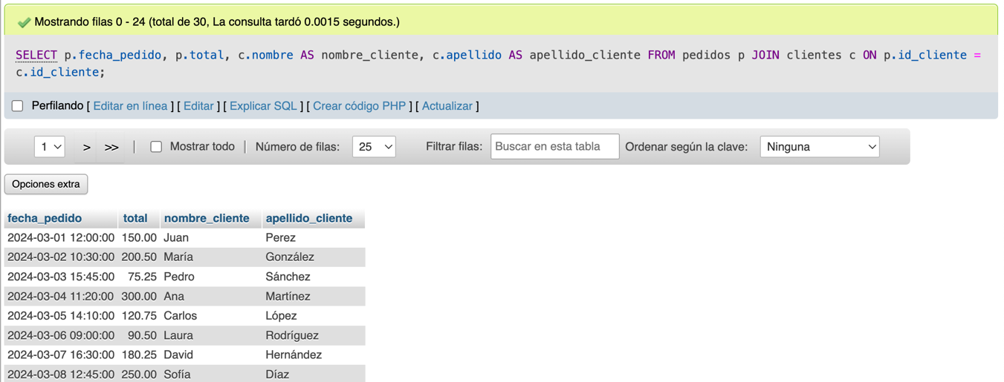

**Detalles de nómina y empleados:** Esta consulta te proporcionará detalles sobre la nómina de los empleados, incluyendo la fecha de pago, el salario base, los días trabajados y el nombre y apellido del empleado.

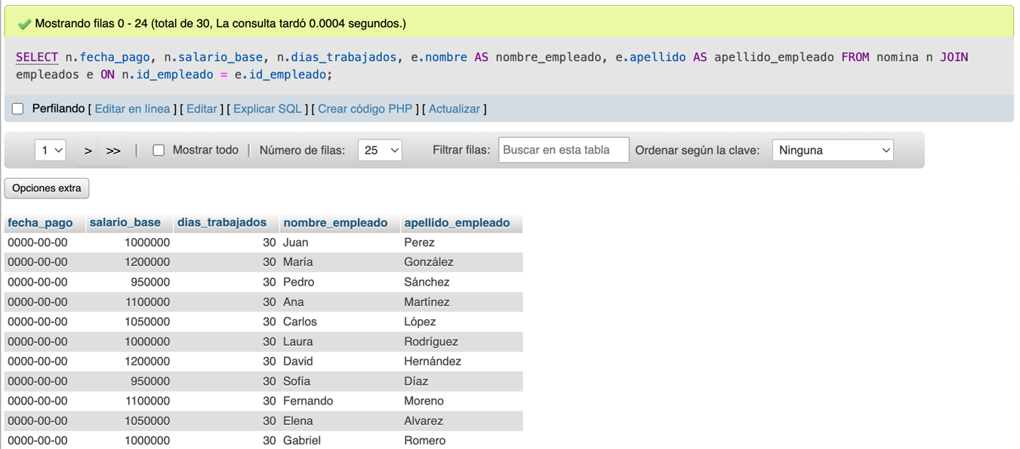

* 1. Dos consultas calculadas donde se evidencia campo calculado

**Salario total devengado por cada empleado:** Esta consulta devuelve el nombre y apellido de cada empleado junto con su salario total devengado.

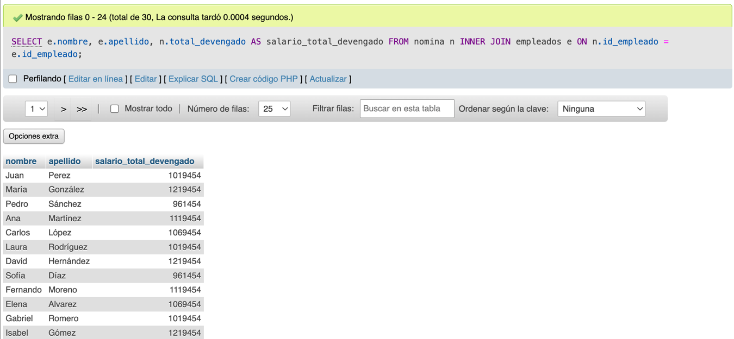

**Promedio del salario total devengado por cargo:** Esta consulta calcula el promedio del salario total devengado por cada cargo de empleado.

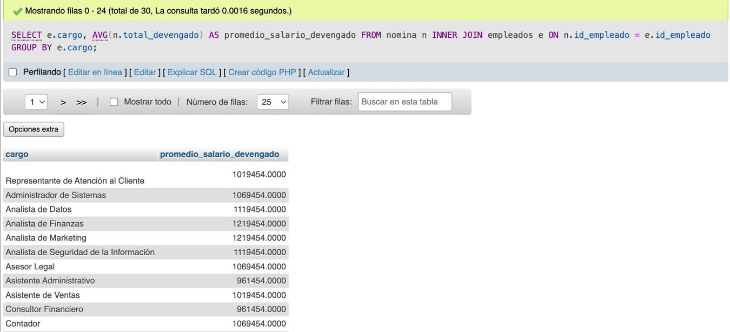

* 1. Dos consultas de actualización de datos en tablas

**Actualizar el cargo del empleado con id_empleado igual a 1 a "director de Ventas":**

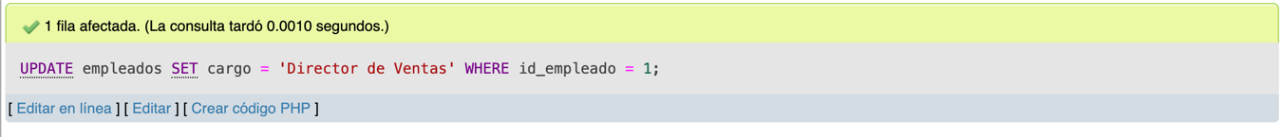

**Actualizar el precio unitario del producto con id_producto igual a '201' a 59.99:**

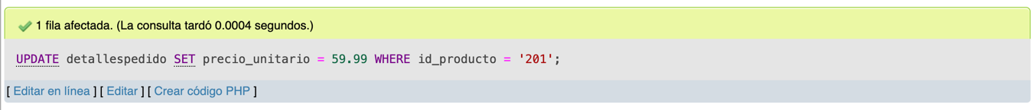

Estas consultas actualizarán los datos en las tablas de la base de datos de acuerdo con los criterios especificados.